…………………………………………………………. LİSESİ COĞRAFYA 11 DERS PLANI
BÖLÜM I
Dersin adı | Seçmeli Coğrafya | TARİH | 09-13/01/2023
Sınıf | 11 | SÜRE | 120 dk
Öğrenme alanı | B) Beşeri Sistemler
Konu | TARIM ve HAYVANCILIĞIN TÜRKİYE EKONOMİSİNDEKİ YERİ
BÖLÜM II
Hedef ve Davranışlar Kazanımlar | 11.2.16. Tarımın Türkiye ekonomisindeki yerini açıklar.
Coğrafi Beceriler | Kanıt kullanma, Tablo, grafik ve diyagram hazırlama ve yorumlama
Güvenlik Önlemleri (Varsa): | ---
Öğretme-Öğrenme-Yöntem ve Teknikleri | Türkiye'de yetiştirilen başlıca tarımsal ürünlerin dağılışına yer verilir.  Ülkelerin, tarımsal üretimdeki yeterliğinin önemine yer verilir.
Kullanılan Eğitim Teknolojileri-Araç, Gereçler ve Kaynakça  * Öğretmen  * Öğrenci | Ders kitabı ve yardımcı kitaplar, Etkileşimli tahta, EBA Ders materyalleri, bilgisayar, animasyon ve videolar, haritalar, yeryüzüne ait uydu görüntüleri, grafik, resim ve şekiller.
Öğretme-Öğrenme Etkinlikleri
TARIM VE HAYVANCILIĞIN TÜRKİYE EKONOMİSİNDEKİ YERİ
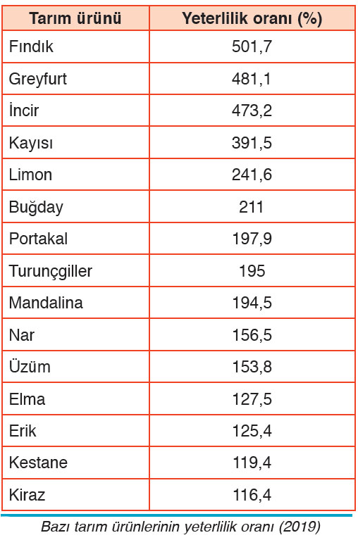
Tarım ve hayvancılık Türkiye ekonomisi açısından önemli bir etkinliktir. İstihdam alanı olması, temel besin maddelerinin karşılanması ve sanayi sektörüne ham madde sağlaması bakımından tarım ve hayvancılık ülkemiz ekonomisinin temel sektörlerindendir.

Türkiye Cumhuriyeti kurulduğu zaman Türkiye’nin ekonomisi tarıma dayanmaktaydı. Sanayileşmeye bağlı olarak tarımın ülkemiz ekonomisindeki yeri azalmıştır ancak tarımsal üretim, sanayi ve ticaret gibi sektörleri destekleyen önemli bir sektör olma konumunu sürdürmüştür. Türkiye’de yetiştirilen tarım ürünlerinden önemli bir kısmı ülkemizin ihtiyacını karşılayabilmektedir. Domates, soğan ve şeker pancarı bu tür ürünlerdendir. Ülkemizde yetiştirilen tarım ürünlerinden bir kısmı, önemli ihraç ürünlerimizdendir. Kayısı, fındık, incir, turunçgiller ve üzüm bu tür ürünlerin başlıcalarıdır.

Türkiye’de cumhuriyetin ilk yıllarında tarım, geleneksel yöntemlerle yapıldığı için nüfusun büyük bir kısmı tarım sektöründe çalışmaktaydı. Örneğin tarım alanında çalışanların oranı 1927’de %89,6 iken 2019’da bu değer %18,2’ye düşmüştür. Bunun başlıca nedenleri tarımda makineleşme ve tarım dışı sektörlerin gelişmesidir.

Tarımın millî gelir içindeki payı da düşmektedir. Örneğin tarımın millî gelir içindeki payı 1980’de %26,1, 1990’da %17,5, 2000’de %10,1 iken bu değer 2019’da %5,8’e düşmüştür. Millî gelir içinde tarımın payının düşmesinin nedeni tarım dışındaki sektörlerin gelişmesidir.

Tarımın ihracatımızdaki payı da azalmaktadır. Örneğin tarımın Türkiye ihracatındaki payı 1990’da %17,6, 2000’de %14 iken bu değer 2019’da %4,7’ye düşmüştür. Tarımsal ürünlerin sanayi sektöründe işlenerek satılmasının da bu durumda payı vardır. Örneğin dış satımımızda önemli bir yere sahip olan giyim ve tekstil sanayisinin temel ham maddesi tarımsal ürünlerdir.

Tarım, sanayiye ham madde sağlayan önemli bir sektördür. Sigara, içki, şeker, unlu ürünler, yağ, dokuma ve konserve gibi birçok sanayi kolu ham maddesini tarımdan sağlamaktadır.

Hayvancılık da ülkemizdeki önemli bir ekonomik etkinliktir. Ülkemizde hayvancılıktan elde edilen ürünlerden bir kısmı iç tüketimimizi karşılamaktadır. Et, süt ve yumurta gibi temel ihtiyaçlarımızın büyük bölümü ülke içindeki üretimlerden karşılanmaktadır. Türkiye, koyun sayısı bakımından dünyada ilk yirmi ülke içinde, Avrupa’da ise Fransa’dan sonra ikinci sırada yer almaktadır. Ülkemiz, sığır sayısı bakımından da dünyada ilk yirmi ülke arasındadır. Türkiye, bal üretiminde dünyada ilk sıralarda yer almakta ve bal ihraç etmektedir. Hayvancılık, önemli bir istihdam alanı olduğu gibi aynı zamanda gıda, dokuma ve deri sanayisine de ham madde sağlamaktadır.

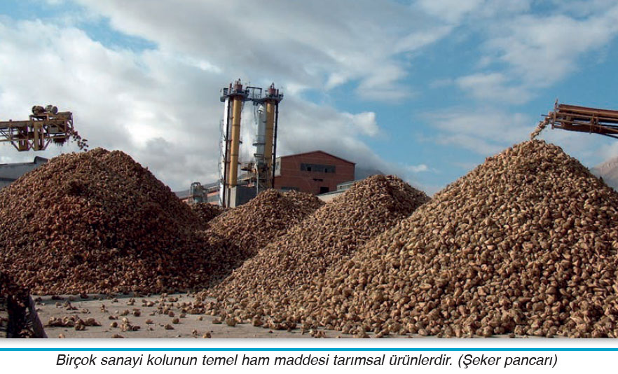
Ölçme-Değerlendirme  • Bireysel öğrenme etkinliklerine yönelik Ölçme Değerlendirme  • Grupla öğrenme etkinliklerine yönelik Ölçme Değerlendirme  • Öğrenme güçlüğü olan öğrenciler ve ileri düzeyde öğrenme hızında olan öğrenciler için ek Ölçme-Değerlendirme etkinlikleri | - Tarım sektörü ülkemizin ekonomisini nasıl etkilemektedir?  - Ülkemiz hangi tarım ürünlerinde dünyada 1. Sırada yer almaktadır?  - Ülkemizde yapılan hayvancılık ülke ekonomisine nasıl katkı sağlamaktadır?
Dersin Diğer Derslerle İlişkisi
BÖLÜM IV
Planın Uygulanmasına İlişkin Açıklamalar | Konu ……….. ders saatinde işlenmiş, gerekli değerlendirmeler yapılarak amacına ulaşmıştır.  Aksayan yönler:…………………………………………………………………………………

………………………….. ………………………. Coğrafya Öğretmeni Okul Müdürü

